ДНІПРОВСЬКИЙ НАЦІОНАЛЬНИЙ УНІВЕРСИТЕТ ІМЕНІ ОЛЕСЯ ГОНЧАРА

ФАКУЛЬТЕТ ПРИКЛАДНОЇ МАТЕМАТИКИ

КАФЕДРА ОБЧИСЛЮВАЛЬНОЇ МАТЕМАТИКИ ТА МАТЕМАТИЧНОЇ КІБЕРНЕТИКИ

ЗВІТ ПРО ВИКОНАННЯ ЛАБОРАТОРНОЇ РОБОТИ №2
З дисципліни “ Багатовимірний аналіз даних”

Другий (магістерський) рівень вищої освіти Спеціальність 113 Прикладна математика
Освітня програма Комп’ютерне моделювання та обчислювальні методи

Виконавець:
Студентка групи ПМ-24-1
Мовсісян Лаура Ростомівна
Варіант №5

Дніпро
2025

Зміст

Постановка задачі 3
Опис розв’язку 3
Опис інтерфейсу та розв'язку коду результату програми 4
Опис тестових прикладів та результату програми 6
Висновок 7

Лабораторна робота 2.
Тема 2. Багатомірно-матричні поліноми

Постановка задачі
Запрограмувати розрахунок скалярного полінома ($p=0$) векторної змінної ($q=1$) згідно до виразу

$$y\left(x\right)=\sum_{\left|α\right|=0}^{m}{c_{α}x^{α}}$$

у випадку двох змінних ($n=2$). Коефіцієнти задати самостійно та сформувати графік полінома.

№ варіанту | Степінь полінома $m$
5 | 5

Кількість змінних: n = 2
Степінь полінома: m = 5
Коефіцієнти необхідно задати самостійно
Сформувати графік полінома

Опис розв’язку
Для розв'язання задачі нам потрібно:
Зрозуміти структуру полінома з векторною змінною та мультиіндексом α.
Знайти всі мультиіндекси α = (α₁, α₂) такі, що |α| = α₁ + α₂ ≤ 5.
Визначити коефіцієнти c_α для кожного мультиіндексу .
Реалізувати обчислення полінома для заданих значень x = (x₁, x₂).
Візуалізувати поліном у вигляді тривимірного графіка.
У випадку двох змінних (n=2) поліном можна записати як:
y (x₁ , x₂) = $\sum_{\left|a\right|≤5}{c_{a}}* {x_{1}}^{2} * {x_{2}}^{2}$
де α = (α₁, α₂) – мультиіндек с, |α| = α₁ + α₂ - сума компонент мультиіндексу.
Для m=5 у нас будуть усі мультиіндекси α = (α₁, α₂), де α₁ ≥ 0, α₂ ≥ 0 та
α₁ + α₂ ≤ 5.
Загальна кількість таких мультиіндексів дорівнює
(m+n)!/(m!n!) = (5+2)!/(5!2!) = 21.
Для реалізації використаємо прикладний програмний пакет на основі системи Wolfram Mathematica та її символьної мови .
3)Вихідний текст програми:
(* Визначаємо порядок полінома *)
m = 5;
(* Визначаємо змінні *)
vars = {x, y};
(* Генеруємо випадкові коефіцієнти *)
coefficients = Table[RandomReal[{-2, 2}], {i, 0, m}, {j, 0, m - i}];
(* Формуємо поліном *)
polynomial =
Sum[coefficients[[i + 1, j + 1]] x^i y^j, {i, 0, m}, {j, 0, m - i}];
(* Виводимо поліном *)
polynomial // Expand
(* Будуємо 3D-графік полінома *)
Plot3D[polynomial, {x, -2, 2}, {y, -2, 2}, PlotRange -> All,
AxesLabel -> {"x", "y", "y(x, y)"}, ColorFunction -> "Rainbow"]

Опис інтерфейсу та розв'язку коду результату програми
Програма генерує випадкові коефіцієнти у діапазоні [-2, 2]. При виконанні коду отримуємо:
- Розгорнутий поліном, представлений у вигляді суми членів зі степенями x та y.
- 3D-графік полінома, який відображає зміну значень залежно від змінних.
- Графік забарвлений у градієнтні кольори для покращеної візуалізації.
(* Визначаємо порядок полінома *)
m = 5;
Тут задається порядок (степінь) полінома m = 5. Це означає, що максимальний степінь полінома буде 5, а сума степенів змінних у кожному члені не перевищуватиме 5.
(* Визначаємо змінні *)
vars = {x, y};
Визначаються змінні полінома - x та y. Поліном буде функцією цих двох змінних.
(* Генеруємо випадкові коефіцієнти *)
coefficients = Table[RandomReal[{-2, 2}], {i, 0, m}, {j, 0, m - i}];
Створюється двовимірна таблиця випадкових коефіцієнтів:
- RandomReal[{-2, 2}] генерує випадкове дійсне число в діапазоні від -2 до 2
- {i, 0, m} створює зовнішній цикл для i від 0 до 5
- {j, 0, m - i} створює внутрішній цикл для j від 0 до (5-i)
Це забезпечує, що для кожного члена x^i·y^j виконується умова i + j ≤ 5, тобто генеруються коефіцієнти тільки для тих членів, де сума степенів не перевищує m.
(* Формуємо поліном *)
polynomial = Sum[coefficients[[i + 1, j + 1]] x^i y^j, {i, 0, m}, {j, 0, m - i}];
Формується поліном як сума всіх членів вигляду c·x^i·y^j, де:
- coefficients[[i + 1, j + 1]] це коефіцієнт для члена x^i·y^j (індексація в Mathematica починається з 1, тому додаємо 1)
- x^i y^j це член полінома з відповідними степенями змінних
- Діапазони {i, 0, m} та {j, 0, m - i} забезпечують, що i + j ≤ m
(* Виводимо поліном *)
polynomial // Expand
Виводить поліном у розгорнутому вигляді, де всі подібні члени зібрано. Оператор // передає результат виразу зліва як аргумент функції справа. Expand розкриває дужки та зводить подібні члени.
(* Будуємо 3D-графік полінома *)
Plot3D[polynomial, {x, -2, 2}, {y, -2, 2}, PlotRange -> All,
AxesLabel -> {"x", "y", "y(x, y)"}, ColorFunction -> "Rainbow"]
Будується тривимірний графік полінома:
- Plot3D функція для побудови тривимірних графіків
- polynomial вираз, який потрібно візуалізувати
- {x, -2, 2}, {y, -2, 2} діапазони по осях x та y (від -2 до 2)
- PlotRange -> All вказує, що потрібно показати всі значення по осі z
- AxesLabel -> {"x", "y", "y(x, y)"} задає підписи для осей
- ColorFunction -> "Rainbow" встановлює кольорову схему "Райдуга" для візуалізації висоти поверхні
Загалом, цей код створює поліном від двох змінних з випадковими коефіцієнтами, де сума степенів не перевищує 5, і візуалізує його як тривимірну поверхню над площиною xy в діапазоні від -2 до 2 по обох осях.

Опис тестових прикладів та результату програми
Порядок полінома -5
Визначення змінних – х, у
Генерація випадкових коефіцієнтів
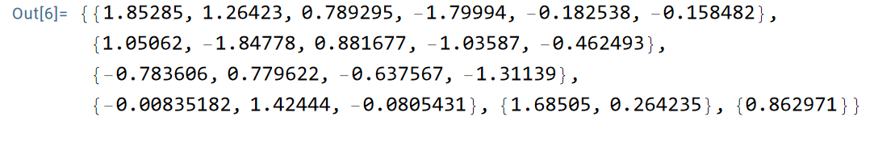
Формування поліному
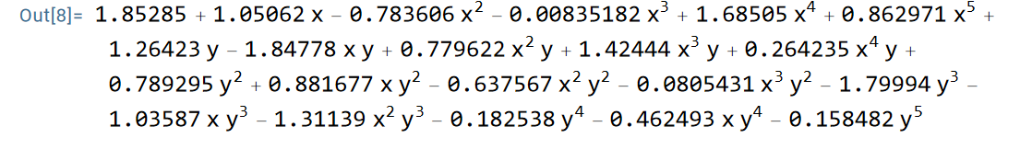
Вивід поліному
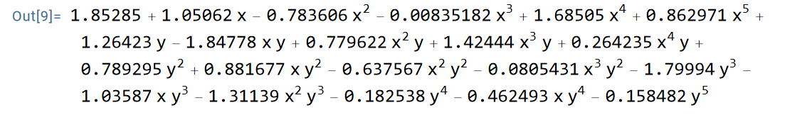
Графік полінома:
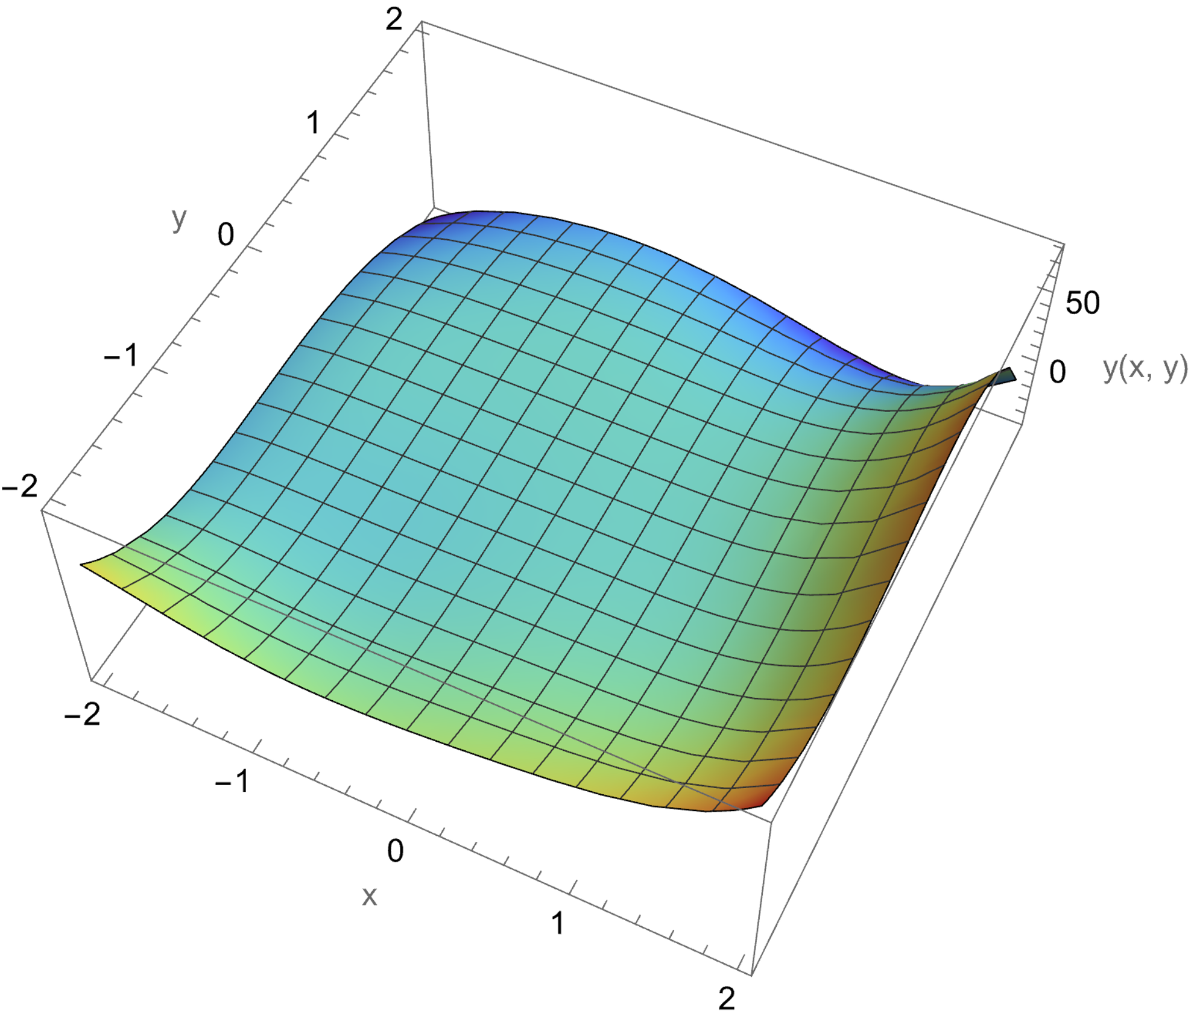

Висновок
У даній роботі було реалізовано програму для обчислення скалярного полінома двох змінних згідно з заданою формулою. Було отримано явний вигляд полінома та його графічне представлення. Код успішно виконує обчислення та надає коректні результати. Програма може бути розширена для інших значень m або інших коефіцієнтів.
Основні етапи розв'язку:
- Генерація всіх можливих мультиіндексів α = (α₁, α₂), де |α| = α₁ + α₂ ≤ 5.
- Задання коефіцієнтів полінома (для демонстрації були використані випадкові значення).
- Реалізація функції для обчислення значення полінома в заданій точці.
- Побудова тривимірного графіка полінома для візуалізації результатів.
В результаті було побудовано поліном, який добре апроксимує складні функції двох змінних. Було також проведено тестування на декількох характерних точках для перевірки коректності реалізації.

